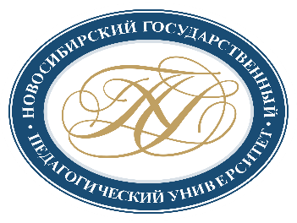
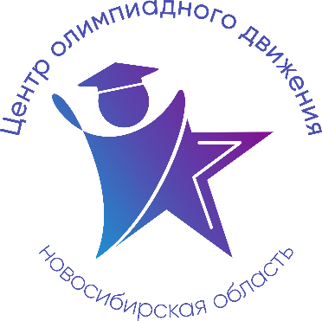

Расписание учебно-тренировочных занятий
для школьников по подготовке
к муниципальному этапу всероссийской олимпиады школьников
в 2022-2023 учебном году по Итальянскому языку

Для участия в учебно-тренировочных занятиях до 10 ноября 2022 года включительно обучающимся необходимо заполнить форму заявки, расположенную по ссылке: https://forms.gle/YYwTQJdscm8kbC3e9

Заполняя форму, Вы автоматически даете согласие на обработку персональных данных.

Участникам необходимо вступить в чат, в котором будет возможность связаться с преподавателем: https://vk.me/join/Cf5/fkcpDhmA7XXGaospwq9ggdeUSgEs70s=

Дата | Время | Ссылка на онлайн-подключение | Тема занятия | Данные преподавателя
10.11.2022 | 18.00 – 19.30 | https://teams.microsoft.com/l/meetup-join/19%3aly2mrKcnwSldJ9smdgDDqHWLijibgBjjJvCx-t9WP0c1%40thread.tacv2/1665911914534?context=%7b%22Tid%22%3a%227f50e326-9a00-461f-bbe2-f6a63647079f%22%2c%22Oid%22%3a%22518ef1f9-d4bf-44cb-92cb-e44d147c4056%22%7d | Чтение  (8-9 класс) | Савина Мария Антоновна,  ассистент кафедры теории языка и межкультурной коммуникации  ФГБОУ ВО «НГПУ»  WhatsApp: 8 953 791 07 96  anivas_m@mail.ru
17.11.  2022 | 18.00 – 19.30 |  | Чтение  (10-11 класс)
24.11.  2022 | 18.00 – 19.30 |  | Аудирование  (8-9 класс)
01.12.  2022 | 18.00 – 19.30 |  | Аудирование  (10-11 класс)
08.12.  2022 | 18.00 – 19.30 |  | Лексико-грамматический тест (8-11 класс)

